《专用校车学生座椅系统及其车辆固定件的强度》

（征求意见稿）编制说明

一、工作简况

（一）任务来源
根据国家标准化管理委员会2020年12月24日国标委发〔2020〕54号文件下达的国家标准制修订任务，由中国汽车技术研究中心有限公司等承担国家标准《专用校车学生座椅系统及其车辆固定件的强度》的修订工作，项目计划号为20205235-Q-339。

（二）编制过程
    - 前期预研
2016年1月至12月，标准牵头单位搜集关于GB 24406-2012标准实施的反馈意见。
2018年，牵头单位自立专项课题进行技术攻关及标准预研，进行不同系列儿童假人试验和性能指标对比，研究假人适用性。
    - 标准立项
2020年3月，基于前期预研，修改完善的标准修订立顶材料并提交全国汽标委按规定程序进行立项申请。
2020年12月24日，国标委以“国标委发【2020】54号”文批准立项，立项号为20205235-Q-339。
    - 标准编制
2021年5月，在天津召开第一次工作组会议，对标准草案进行讨论，对标准主要变更内容达成一致。并明确下一步工作计划和分工。
2021年6月，进行数据调研，经过统计分析提取了试验工况参数，并以此为试验输入进行后续的研究和验证试验。
2021年7月-2022年3月，进行标准修订研究和验证试验，通过对国外标准文献的研读并利用CAE仿真分析，确认了包括后碰试验输入参数、假人伤害限值要求等关键技术内容。组织企业和检测机构合计对8款校车座椅产品进行了32次正碰和后碰动态试验，基于试验结果进行了标准修订的调整。
2022年4月，以网络会议的形式召开第二次工作组会议，会上对标准的主要技术变更、变更依据、验证试验情况等进行了讨论。与会专家提出了修改建议，增加了同一型式判定和实施日期两个章节。
    - 标准征求意见
2022年5月，标准编制小组根据前期的工作结果和反馈意见，再次整理标准文本，形成征求意见稿。

（三）主要参加单位和工作组成员
本文件起草单位：中国汽车技术研究中心有限公司、中国公路车辆机械有限公司、宇通客车股份有限公司、招商局检测车辆技术有限公司、襄阳达安汽车检测中心有限公司、中国汽车工程研究院有限公司、安徽安凯汽车股份有限公司、江苏雅式科技有限公司、厦门金龙旅行车有限公司、中通客车股份有限公司、龙海市九龙座椅有限公司。
主要起草人：李维菁、娄磊、崔春坡、王中华、覃祯员、于雅丽、陈燕、李永刚、赵坤、朱洪雷、李磊、袁春红。

二、标准编制原则和主要技术变更

（一）编制原则
本文件的修订以解决现有问题，适应行业技术发展需求为核心目的，并主要遵从以下四方面原则：
保持先进性原则，本标准充分研究了国内外行业产品和测试技术发展现状，采用最为先进的Q系列儿童假人替代已经被逐步淘汰的P系列儿童假人。
提高客观性原则，抗后倾静态试验无法体现实际追尾事故中的防护性能，现有动态试验的座椅间距与实际车辆内座椅布置差异较大，这些都导致了标准工况与现实情况的偏离，标准修订中本着标准工况能客观表征现实世界的原则，进行了标准工况的调整。
注重实用性原则，充分解决现行标准中发现的标准描述不清晰、内容不明确等问题；试验方法要利于操作，便于执行。
编写规范性原则，本标准根据《中华人民共和国标准化法》及相关法律、规章，按照GB/T 1.1-2020《标准化工作导则 第1部分：标准化文件的结构和起草规则》要求进行编制。

（二）主要技术要求的依据及理由
    - 试验座椅间距的调整
更改了前碰动态试验中第一排座椅和第二排座椅的间距，幼儿专用校车座椅为530mm、小学生专用校车座椅为580mm、中小学生专用校车座椅为680mm，座椅间距误差不大于1%。制造厂也可选择，按照车辆上的最小座椅间距进行试验。
理由：在GB 24406-2012中，幼儿专用校车座椅和小学生专用校车座椅间距为690mm，中小学专用校车座椅间距为780mm，且没有按照车辆实际间距进行试验的选择。通过现有产品数据调研，共统计了24组校车座椅的间距数据，见表1，其中各类座椅的间距最大值也未达到GB 24406-2012中设定的值，显然这样的试验条件不能代表车辆实际情况。因此对照统计平均值和GB 24407-2012中要求的座椅间距最小值，最终将试验座椅间距设定为“GB 24407-2012中要求的座椅间距最小值+30mm”。同时增加使用实际装车距离进行试验的选项，如果存在多种间距，可使用最小间距进行试验。
表1 座椅间距统计表
座椅间距/mm | 统计-  最小值 | 统计-  平均值 | 统计-  最大值 | GB 24406-2012 | GB 24407-2012  中要求的最小值 | 修订计划
幼儿专用校车座椅 | 500 | 536 | 660 | 690 | 500 | 530
小学生专用校车座椅 | 550 | 580 | 600 | 690 | 550 | 580
中小学生专用校车座椅 | 650 | 669 | 750 | 780 | 650 | 680

    - 5th假人伤害指标限值调整
将混合III型第5百分位假人进行试验时，腿部伤害指标（FAC）应小于10kN调整为6.8 kN；增加颈部伤害指标要求， Nij应小于1.0。
理由：GB 24406-2012中，对于5th假人的大腿压缩力要求FAC小于10kN是来源于UN R80，而UN R80中的10kN限值是针对50th假人的，而并非5th假人。并且自。公式1是50th假人大腿压缩力与AIS3+伤害概率的函数关系，公式2是5th假人大腿压缩力与AIS3+伤害概率的函数关系。利用公式1，可求得50th假人大腿压缩力为10kN时，其腿部AIS3+等级受伤概率为35%；再将其代入公式2，可求得腿部伤害概率35%对应的5th假人大腿压缩力为6.8kN。因此将标准中腿部伤害要求调整为腿部伤害指标FAC应小于6.8kN。
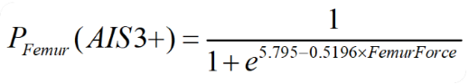————————————公式1
————————————公式2
自GB 24406-2012实施以来，从试验结果来看，假人颈部伤害值颇高，颈部弯曲变形非常严重，如图1。为此本次修订增加了颈部伤害要求，采用颈部伤害指标Nij，其计算方法见公式3。Nij为1.0时，对应的AIS3+等级受伤概率为22%，对照UN R80中的伤害限值对应的受伤概率分别为头部13%、胸部22%、腿部35%，本标准将颈部伤害限值设定为受伤概率22%，比头部高、与胸部持平，是合理的。因此，将颈部伤害要求设定为Nij应小于1.0。
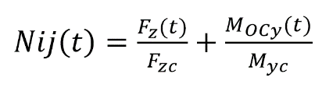——————————————————公式3
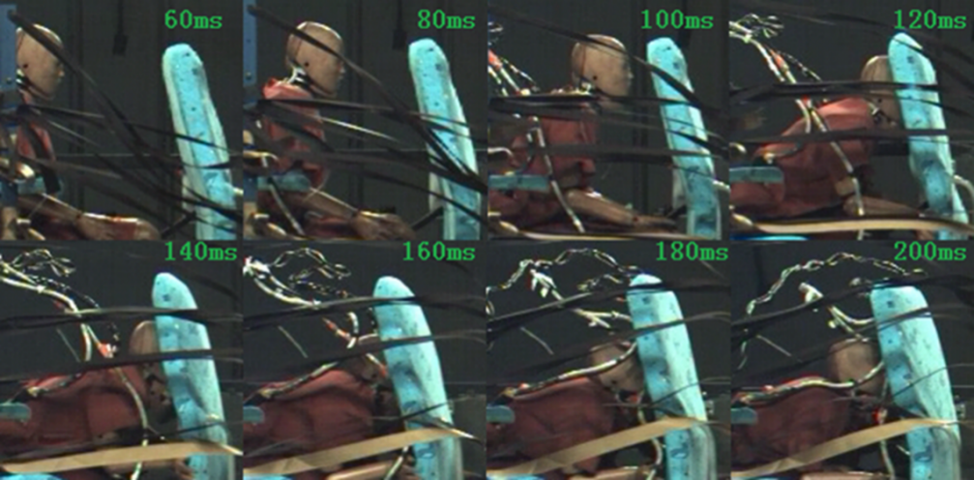
图1 碰撞过程中颈部变形情况

    - 儿童假人变更
使用生物放生度更高的Q系列6岁儿童假人替换P系列6岁儿童假人。并使用适合Q6假人的伤害限值，头部、胸部伤害指标不变，颈部增加伤害指标Nij，限值为1.0。
理由：通过历史积累数据分析，对比了相同工况下P系列假人的伤害响应和Q系列假人的伤害响应，通过线性回归分析提取了P、Q假人头部加速度比例系数1.0023、胸部加速度比例系数0.9051。结果表明P、Q假人这些伤害指标没有明显差异，因此沿用原标准中的伤害限值要求。增加颈部伤害指标Nij理由同5th假人。
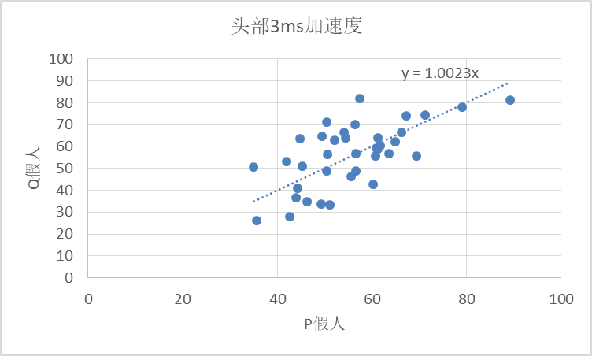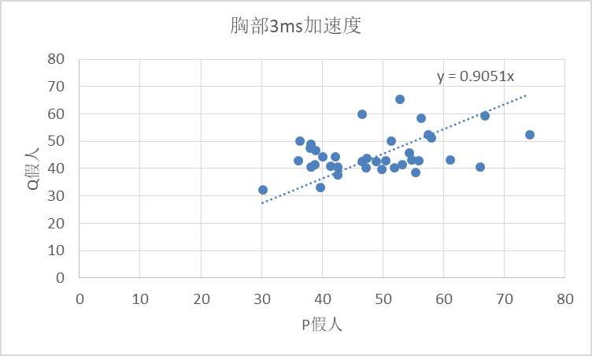
图2 P、Q假人伤害关联关系

    - 后碰动态试验方法及性能要求
将抗后倾动态试验变为后碰动态试验（见GB 24406-202X中5.2），配套调整相应的性能要求（见GB 24406-202X中4.1.3）。
理由：静态试验不能体现实际碰撞中动态过程的性能，已经成为共识。在GB 15083、GB 13057等标准中均已将静态试验方法删除。本次修订，根据输入能量和座椅产生的应力应变等效的原则，将静态试验方法转化为动态试验方法；根据输出结果等效的原则，将抗后倾要求转化为后碰性能要求。总体而言，本次修订只是试验形态的调整，试验强度并未提升。
后碰动态试验的关键参数确定是通过CAE仿真的手段，如图2，对比不同波形和静态方法下座椅吸收的能力以及座椅最大应变、最大应力，结果见表2。据此确定使用FMVSS202a和全球技术法规GTR No.7 phase1中规定的加速度波形乘以1.2倍，作为后碰动态试验的输入条件。
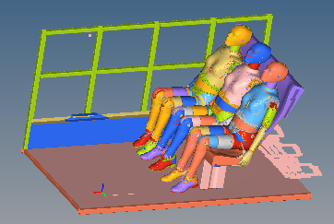
图2 后碰动态试验CAE仿真模型

表2 后碰仿真数据表
模型 | 吸收总能量J | 最大应变 | 最大应力MPa
Base | 681 | 0.19 | 379
Base×1.2 | 1037 | 0.22 | 404
Base×1.5 | 1474 | —— | ——
静态 | 948 | 0.21 | 384

后碰性能要求方面，将原标准中与强度相关的座椅靠背位移不超过254mm，变为后碰动态试验中更常用且更易于测量的靠背后倾角度，并利用三角函数将254mm等效转化为25°。原标准中的吸能相关要求由假人伤害表征，假人伤害采用与前碰性能要求相同的伤害限值。

    - 本标准与原标准的章条差异汇总
本标准与GB24406－2012相比，除结构调整和编辑性改动外，主要技术变化如下：
——更改了“调整装置”、“位移装置”、“锁止装置”定义的术语（见3.2～3.4，2012年版的3.3～3.5）；
——更改了“车辆固定件”、“座椅连接件”定义的术语（见3.5～3.6，2012年版的3.6～3.7）；
——删除了“辅助座椅”、“基准平面”的术语及定义（见2012年版的3.8～3.9）；
——更改了“座椅间距”的定义（见3.7，2012年版的3.10）；
——增加了“G点”的定义（见3.9）；
——增加了试验中头枕不应脱离的要求（见4.1.1）；
——更改了头部伤害指标HIC的计算时间限，采用HIC15作为头部伤害指标（见4.1.2.2中的 a)，2012年版的4.1.2.3中的 a)）；
——增加了颈部伤害要求（见4.1.2.2中的 b)）；
——更改了腿部伤害要求（见4.1.2.2中的 d)，2012年版的4.1.2.3中的 c)）；
——增加了碰撞后带扣解锁力要求（见4.1.2.3）；
——更改了座椅及其连接件的强度和断裂要求（见4.1.2.4，2012年版的4.1.2.4～4.1.2.6）；
——更改了座椅高度差对试验方案的影响（见4.1.2.5，2012年版的4.1.2.7）；
——更改了当座椅后部不会被未约束的乘客所撞击时的豁免范围（见4.1.2.6，2012年版的4.1.2.8）；
——更改了后碰性能要求（见4.1.3，2012年版的4.1.3）；
——删除了在特定情况下能够通过 GB 14167 的试验来满足车辆固定件强度要求的情况（见 2012 年版的 4.3.4）；
——更改了座椅或约束隔板的准备中关于试验平台的要求（见5.1.1.1，2012年版的5.1.1.2）；
——更改了前碰动态试验中第一排座椅（或约束隔板）与第二排座椅的间距（见5.1.1.2，2012年版的5.1.2.2）；
——更改了前碰动态试验中使用的儿童假人（见5.1.2.1.1和5.1.3.1.1，2012年版的5.1.2.3.1）；
——更改了前碰动态试验中假人定位要求（见5.1.2.1.3～5.1.2.1.5，2012年版的5.1.2.3.3和5.1.2.3.4）；
——更改了前碰动态试验中试验波形的描述方法和速度范围（见5.1.2.2，2012年版的5.1.2.4）；
——删除了静态加载试验方法（见2012年版的5.2）；
——增加了后碰动态试验方法（见5.2）；
——增加了同一型式判定（见第6章）；
——增加了实施日期（见第7章）；
——更改了头部伤害指标HIC的计算时限（见A.1，2012年版的B.1）；
——增加了颈部伤害指标的计算方法（见A.2）；
——增加了颈部伤害的测量和数据处理要求（见B.2.2中的 b) ）。

（三）主要试验（或验证）情况分析
    - 不同座椅间距对假人伤害的影响分析
以表1中修订计划的座椅间距作为基准，并将座椅间距缩小50mm和放大50mm，进行对比试验，测量5th假人伤害，不同座椅间距的假人各伤害指标结果如图3，可见不同的指标响应不同，有些对座椅间距不敏感，有些正相关，有些负相关。为此我们将有限值要求的四个指标，包括：头部HIC、颈部Nij、胸部加速度、大腿压缩力，各自进行归一化处理，然后进行等权重平均，获得假人整体伤害情况与座椅间距的关联关系，如图4。可见虽然各个通道、伤害指标受座椅间距影响较大，但是总体而言并不敏感，座椅间距在设定间距及±50mm位置时，综合伤害均为最大伤害值的80%左右。由此可见，按照实际产品统计结果设定试验环境是可行的，并没有设定在明显有利的位置进行检测。
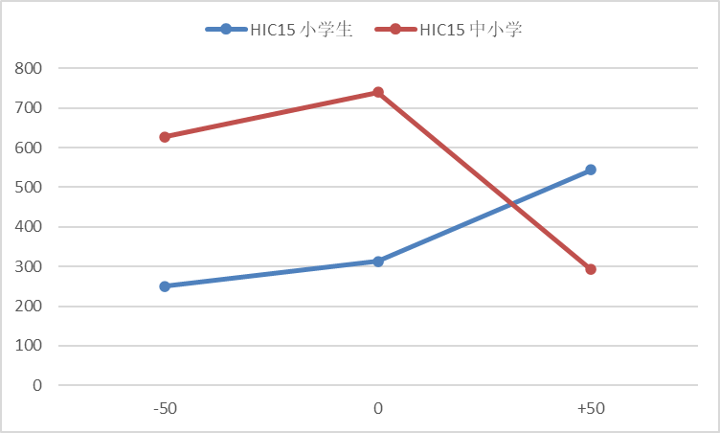  a)头部HIC |  | 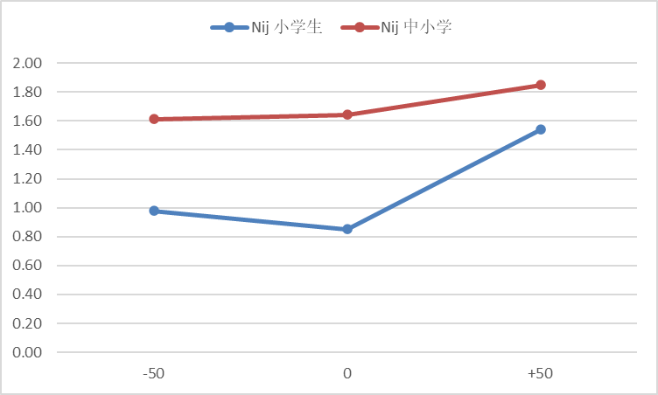  b)颈部Nij
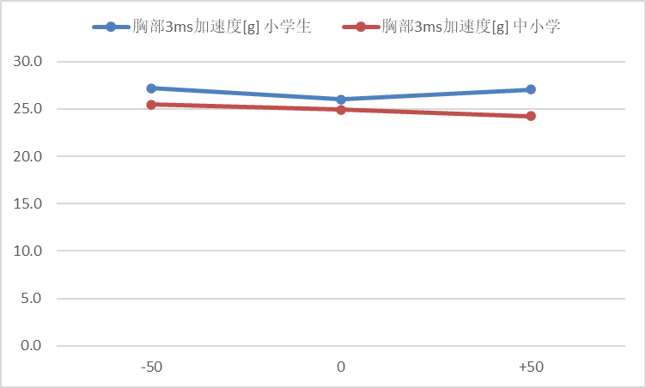  c)胸部加速度 |  | 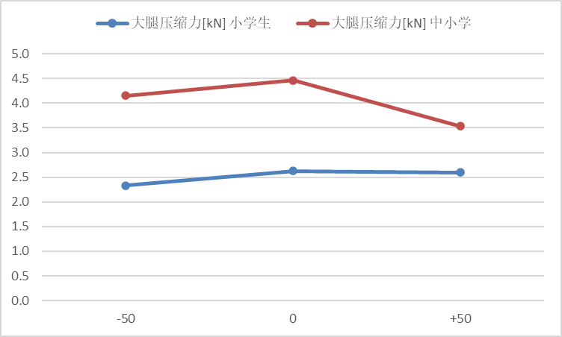  d)大腿压缩力
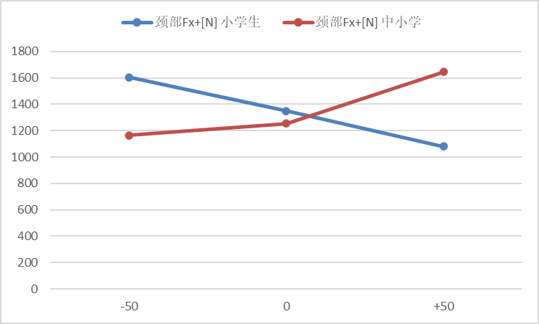  e)颈部Fx | 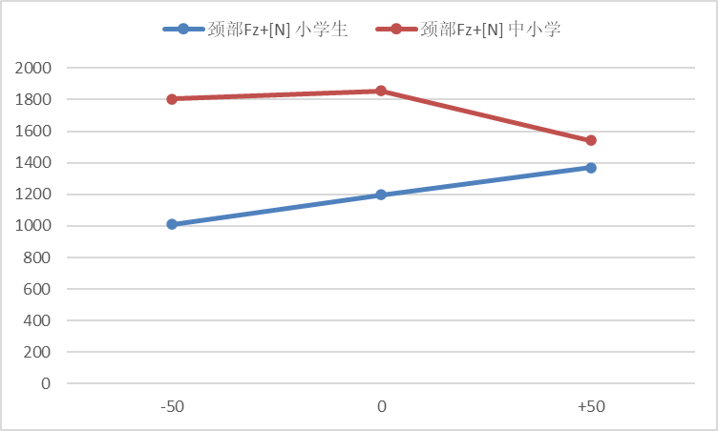  f)颈部Fz |  | 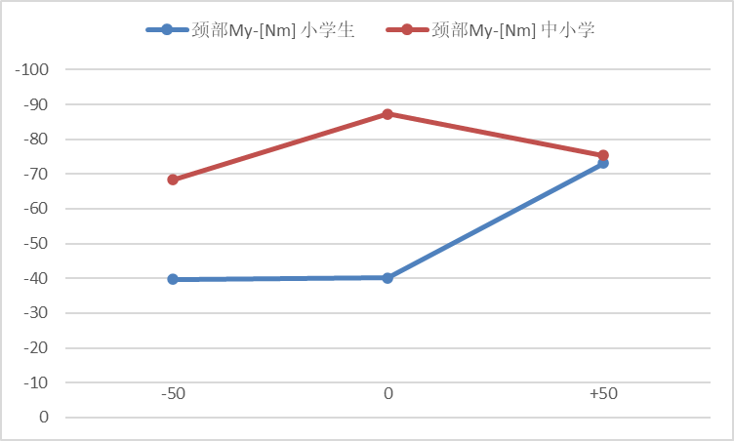  g)颈部My
图3 座椅间距对假人各伤害指标的影响
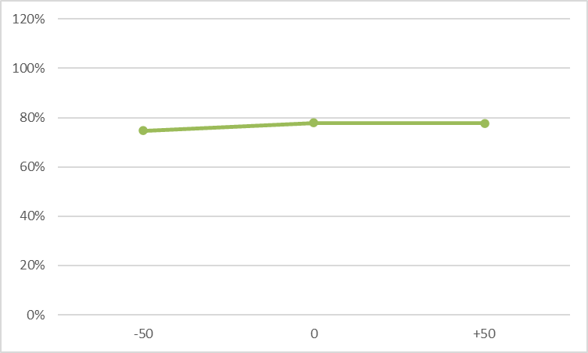
图4 座椅间距对假人伤害的总体影响
    - 验证试验统计分析
标准工作组组织了大规模的验证试验，由宇通、中通、雅式提供座椅样品，由天检中心、招商局检测中心、襄阳达安、中国汽研提供试验技术支持。共计对8款校车座椅，进行了32次台车动态试验，采集了58组假人数据。
正碰试验共采集24组5th假人的伤害数据，统计结果见图5，头部HIC超标率为20%，颈部Nij超标率为62%，胸部加速度超标率为4%，大腿压缩力超标率为0%。
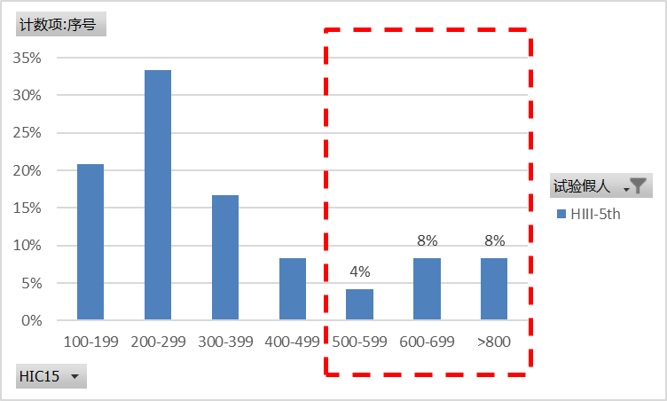  a)头部HIC | 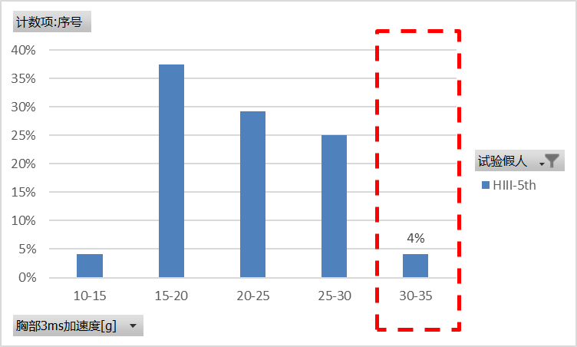  c)胸部加速度
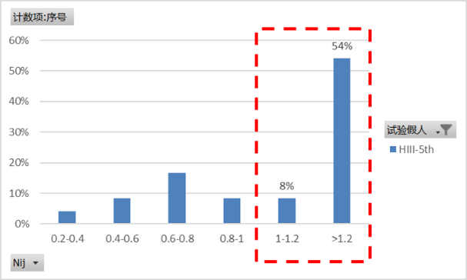  b)颈部Nij | 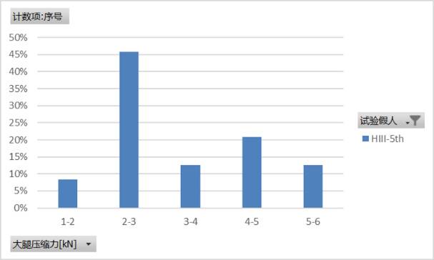  d)大腿压缩力
图5 前碰试验5th假人伤害分布
正碰试验共采集13组Q6假人的伤害数据，统计结果见图6，头部HIC超标率为22%，颈部Nij超标率为53%，胸部加速度超标率为53%。
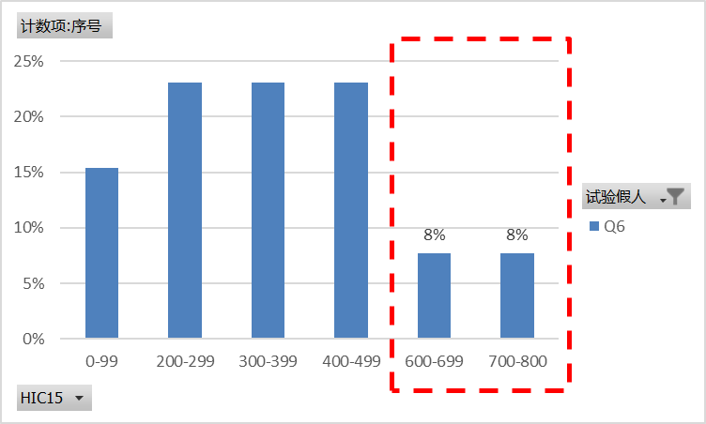  a)头部HIC | 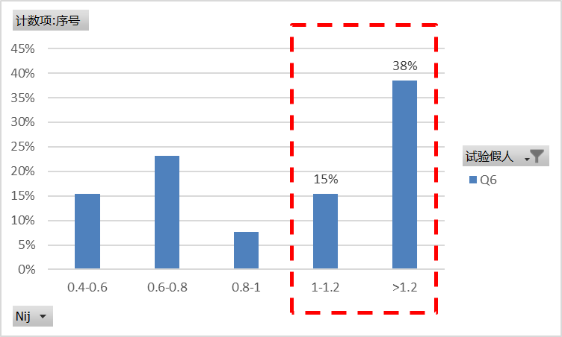  b)颈部Nij
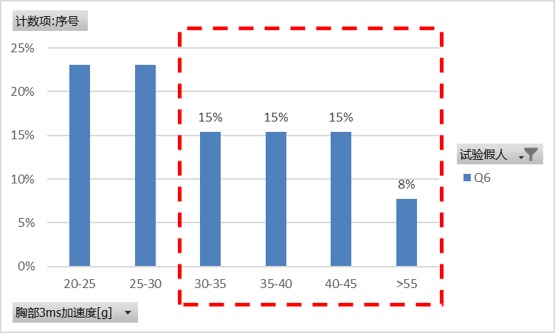
c)胸部加速度
图6 前碰试验Q6假人伤害分布

后碰动态试验共采集12组5th假人和9组Q6假人的伤害数据，头部HIC、颈部Nij、胸部加速度、座椅后倾角超标率均为0%，见图7。
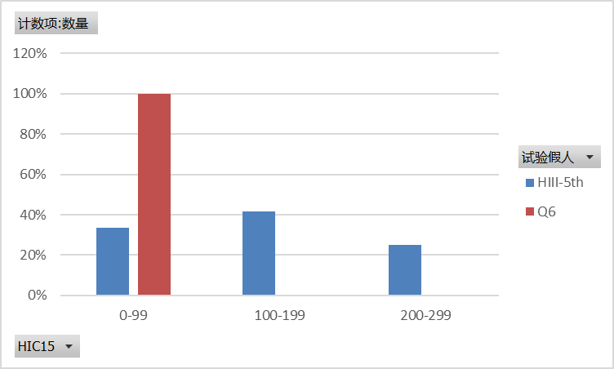  a)头部HIC | 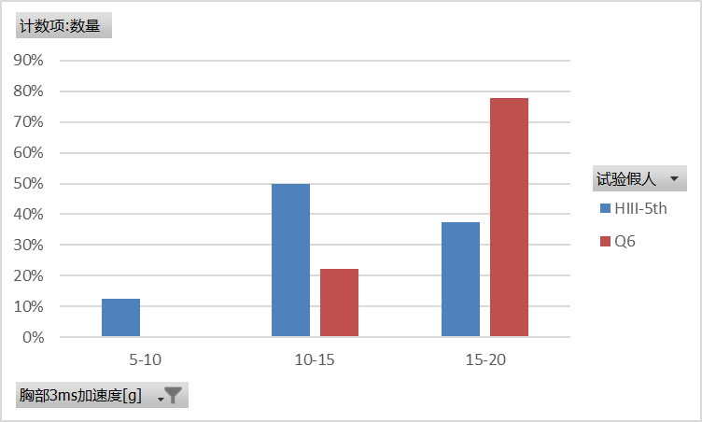  c)胸部加速度
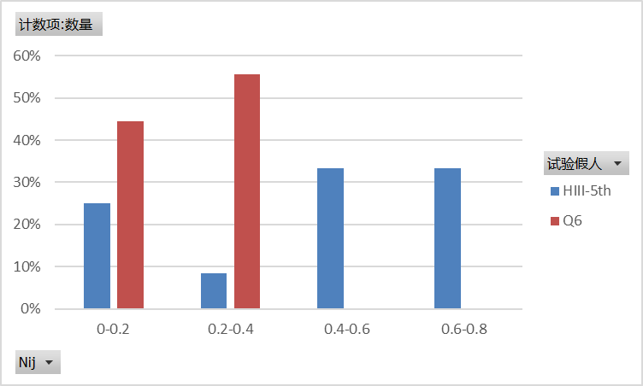  b)颈部Nij | 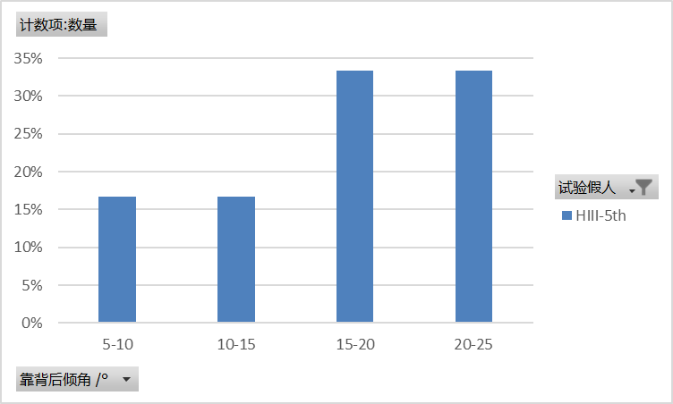  d)靠背后倾角
图7 后碰动态试验假人伤害及靠背后倾角分布

    - 颈部伤害优化分析
从验证试验结果可见，现有产品的颈部伤害普遍较高，超标率很大。为此标准修订牵头单位联合企业进行颈部伤害优化的尝试，分别采用调整第一排座椅靠背的吸能和将第二排座椅安全带改为三点式安全带两种方案，进行样品制备和台车试验。如图8，图中1为未做改动的产品现状，2为调整第一排座椅靠背吸能的方案，3为第二排座椅改三点式安全带的方案。结果表明，使用三点式安全带约束乘员能非常有效降低颈部伤害值，同时对其他伤害指标也都有较大的优化作用；相比之下，调整第一排座椅靠背吸能的方案，虽然也能降低颈部伤害，但是仍然大于标准限值。这主要是由于时间紧张，并且仅凭工程经验进行了一次尝试，没有使用CAE等工具，未能获得最优解。相信采用调整第一排座椅靠背结构和吸能的方案，同样是降低颈部伤害，满足新标准的一种技术手段。
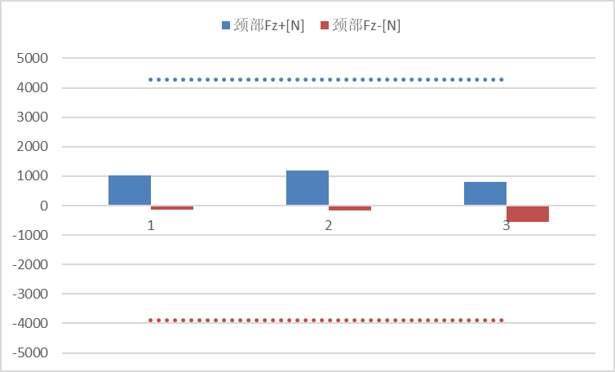  a)颈部Fz | 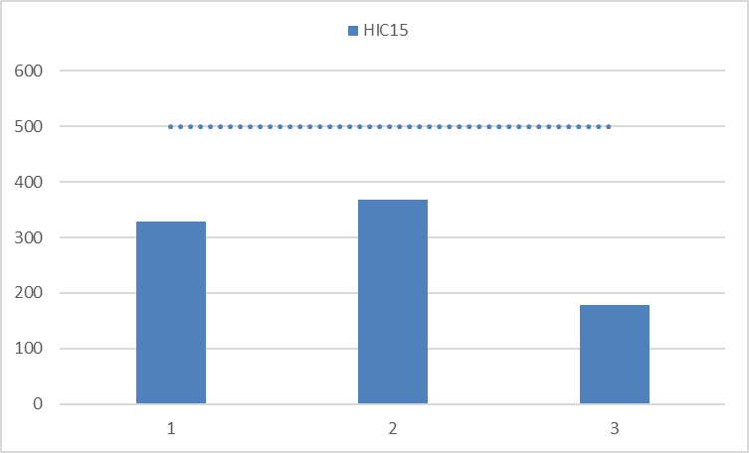  d)头部HIC
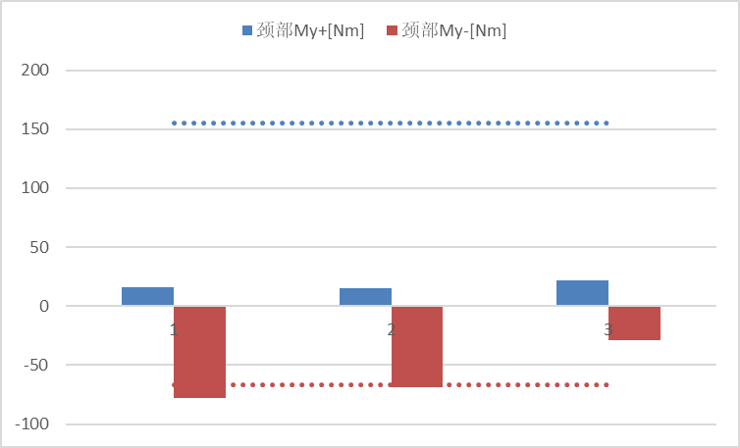  b)颈部My | 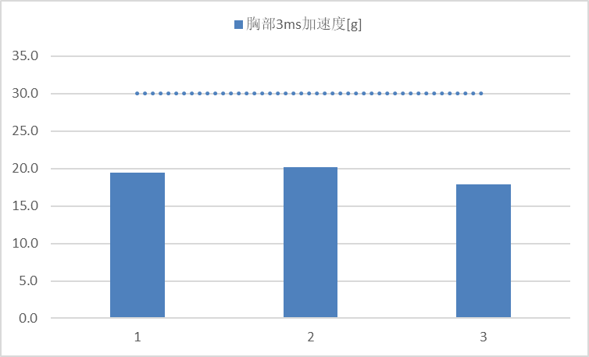  e)胸部加速度
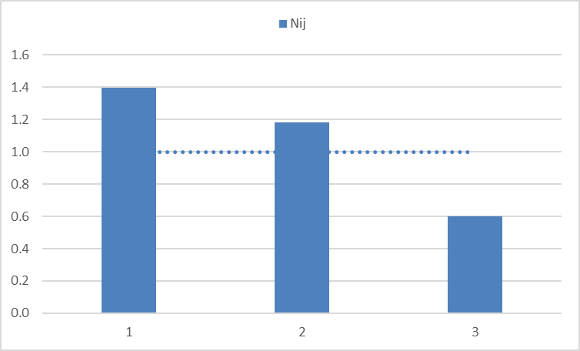  c)颈部Nij | 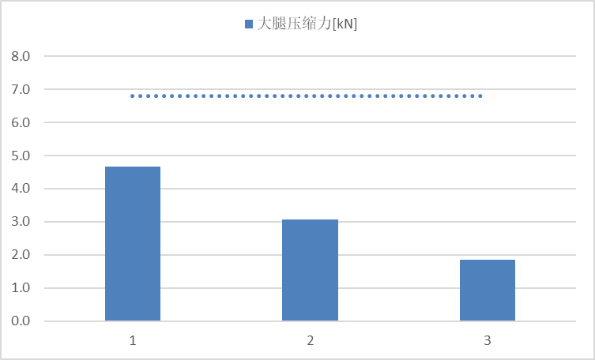  f)大腿压缩力
图8 优化方案的效果对比

三、与有关法律、行政法规和其他标准的关系
本标准是专用校车被动安全的重要标准，与GB 7258《机动车运行安全技术条件》和GB 24407《专用校车安全技术条件》共同构成了校车车内乘员安全保护的标准体系；与现行相关法律、法规、规章及相关标准没有冲突或矛盾。

四、与国际标准化组织、其他国家或者地区有关法律法规和标准的比对分析
联合国法规中没有校车座椅标准，相似的标准有UN R80客车座椅标准，该标准考核了座椅前向碰撞的强度和防护性能，使用混III第50百分位成年假人，该标准没有对座椅后向碰撞的性能要求。GB 24406-2012制定时修改采用了UN R80中的前碰动态试验方法和性能要求，试验假人根据校车实际使用人群，选取了P系列6岁儿童假人和混III第5百分成年假人。
美国相关的标准有FMVSS 222《学童客车乘员座椅和碰撞保护》，标准中考核前向碰撞和后向碰撞过程中对座椅对乘员的约束保护作用，但是采用了静态试验的方法进行检测。因此GB 24406-2012中的后碰试验方法和性能要求采用了美标FMVSS 222中的静态抗后倾试验和要求。
本标准修订将抗后倾静态试验等能量转化为后碰动态试验，提出相应的试验方法和性能要求。将实验中使用的P系列6岁儿童假人更换为Q系列6岁儿童假人，并相应的提出适合该假人的伤害限值要求。修订后的标准与同类国际标准的对比见表3。

表3 修订后标准与同类国际标准的对比
 | 修订后的GB 24406-XXXX | FMVSS 222 | UN R80（客车座椅）
前碰性能 | 动态试验  移动量≤1.1m(幼儿、小学生)  或≤1.2m(中小学生)  HIC<500  Nij<1.0  ThAC<30g  FAC<6.8 kN（5th假人） | 静态试验  靠背位移≤356mm  不得进入其他座椅102mm范围内 | 动态试验  移动量≤1600mm  HIC<500  ThAC<30g  FAC<10kN
后碰性能 | 动态试验  HIC<500  Nij<1.0  ThAC<30g | 静态试验  靠背位移≤256mm  不得进入其他座椅102mm范围内 | 无
试验假人 | Q系列6岁儿童假人和  5百分位成年假人 | 无 | 50百分位成年假人

五、重大分歧意见的处理过程、处理意见及其依据
本标准修订过程中无重大分歧意见。

六、对强制性国家标准自发布日期至实施日期之间的过渡期的建议及理由
通过行业调研及验证试验的结果可知，标准技术内容充分考虑了我国校车座椅产品的技术水平现状、检测机构开展相关试验的检测能力，标准实施的基础条件已具备。虽然目前国内校车座椅对于乘员颈部伤害保护欠佳，但是技术优化的难度不高，能够在较短的时间内达到。对于新申请型式批准的车型自本文件实施之日起开始执行。对于已获得型式批准的车型自本文件实施之日起第13个月开始执行。

七、与实施强制性国家标准有关的政策措施
本标准的实施监督管理部门是中华人民共和国工业和信息化部。本标准依据的法律法规及配套措施如下：
1）《中华人民共和国标准化法》第二章第十条的规定，对保障人身健康和生命财产安全、国家安全、生态环境安全以及满足经济社会管理基本需要的技术要求，应当制定强制性国家标准。
2）“工业和信息化部关于调整《道路机动车辆生产企业及产品准入许可》事项审批流程及技术规范的通知”（工信部装〔2015〕492号）的附件2“汽车产品同一型式判定技术条件_汽车产品同一型号判定技术条件（2015修订版）”中将GB 24406-2012《专用校车学生座椅系统及其车辆固定件的强度》作为《车辆生产企业及产品公告》管理所要求的强制性标准，是汽车产品准入的必要条件。
3）《车辆生产企业及产品生产一致性监督管理办法》（工产业〔2010〕第109号）附件3中规定，《公告》规定的强制性标准项目的检验结果均符合要求时，判定为性能符合要求。即在汽车产品在一致性监督中，也应满足GB 24406的要求。
4）2014年8月21日，国家认监委根据《中华人民共和国认证认可条例》、《强制性产品认证管理规定》，发布了《强制性产品认证实施规则 汽车》（编号：CNCA-C11-01：2014）。该实施规则自2015年1月1日起实施。其中明确专用学生校车使用的座椅及其固定件应符合GB 24406《专用校车学生座椅系统及其车辆固定件的强度》要求。

八、是否需要对外通报的建议及理由
本文件涉及校车乘员的安全，为强制性国家标准，建议对外通报。

九、废止现行有关标准的建议
本文件修订完成并发布实施后，将替代现行的GB 24406-2012。

十、涉及专利的有关说明
本文件的主要技术内容尚未发现涉及专利。

十一、强制性国家标准所涉及的产品、过程或者服务目录
本文件适用于专用校车上的学生座椅以及用于安装该座椅的车辆固定件，也适用于专用校车上安装于学生座椅前方的约束隔板。

十二、其他应当予以说明的事项
无。

